ВИКОНАЙТЕ ЗАВДАННЯ №3
- У власній папці створити папку з назвою Mission3
- У папці Mission3 створити папку з назвою css
- У папці Mission3 створити файл index.html
- У папці css створити файл style.css
- У файлі index.html створити структуру html-документу та ввести заголовок документу Mission3 та підключити файл стилів style.css
- Підключити використання шрифту Montserrat з сайту fonts.google.com
- Створити html-документ за зразком:

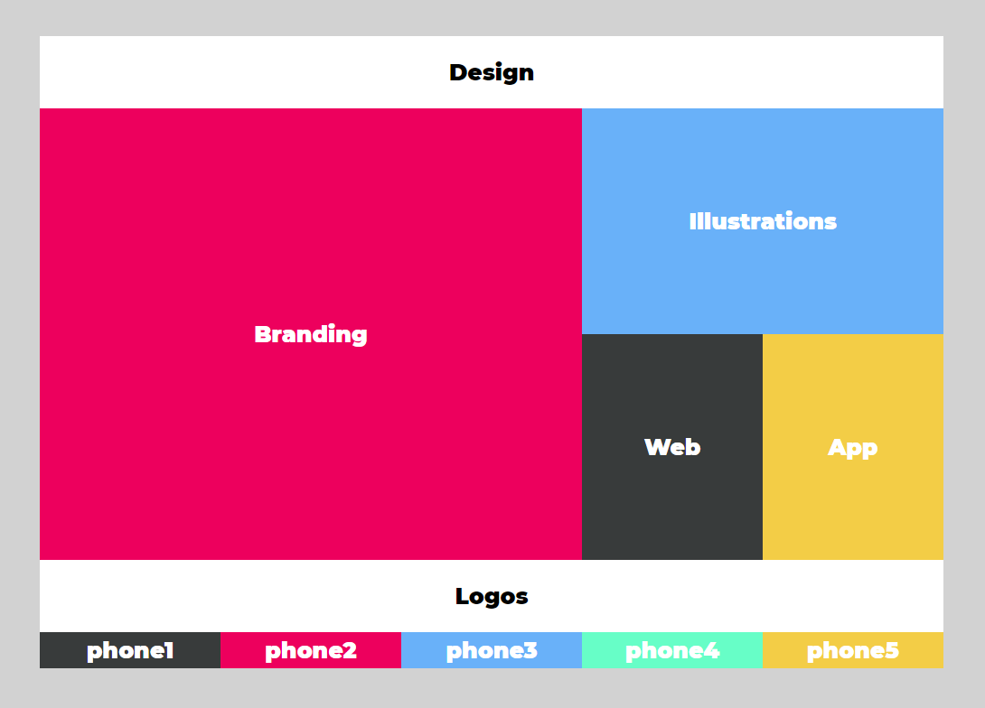

Додаток до 3 завдання
Властивості css:
- для тегу body
- скинути відступи; колір фону – #D2D2D2; розмір шрифту 25px; накреслення – напівжирний.
- блок з текстом Design
- ширина блоку 1000px; висота блоку 80px; колір фону блоку – #FFF; колір шрифту – #000; вирівнювання блоку – по центру; вирівнювання вмісту блоку по центру.
- блок з текстом Branding
- ширина блоку 600px; висота блоку 500px; колір фону блоку – #F60059; колір шрифту – #FFF; вирівнювання вмісту блоку по центру.

- блок з текстом Illustrations
- ширина блоку 400px; висота блоку 250px; колір фону блоку – #56B5FC; колір шрифту – #FFF; вирівнювання вмісту блоку по центру.
- блок з текстом Web
- ширина блоку 200px; висота блоку 250px; колір фону блоку – #353839; колір шрифту – #FFF; вирівнювання вмісту блоку по центру.
- блок з текстом App
- ширина блоку 200px; висота блоку 250px; колір фону блоку – #F9CC32; колір шрифту – #FFF; вирівнювання вмісту блоку по центру.
- блок з текстом Logos
- ширина блоку 1000px; висота блоку 80px; колір фону блоку – #FFF; колір шрифту – #000; вирівнювання блоку – по центру; вирівнювання вмісту блоку по центру.
- блок з текстом phone1
- ширина блоку 200px; висота блоку 40px; колір фону блоку – #353839; колір шрифту – #FFF; вирівнювання вмісту блоку по центру.
- блок з текстом phone2
- ширина блоку 200px; висота блоку 40px; колір фону блоку – #F60059; колір шрифту – #FFF; вирівнювання вмісту блоку по центру.
- блок з текстом phone3
- ширина блоку 200px; висота блоку 40px; колір фону блоку – #56B5FC; колір шрифту – #FFF; вирівнювання вмісту блоку по центру.
- блок з текстом phone4
- ширина блоку 200px; висота блоку 40px; колір фону блоку – #52FBC8; колір шрифту – #FFF; вирівнювання вмісту блоку по центру.
- блок з текстом phone5
- ширина блоку 200px; висота блоку 40px; колір фону блоку – #F9CC32; колір шрифту – #FFF; вирівнювання вмісту блоку по центру.

